소프트웨어 공학 팀 프로젝트
- 도서관시스템
유스케이스 & 소프트웨어 아키텍처 –


과목명 : 소프트웨어공학
담당교수 : 한익주 교수님
조 : 2조
조원:
2017150003 | 권순호
2017316018 | 박채연
2018150034 | 이창근
2019152051 | 이동재
2019158043 | 김채리

<유스케이스>
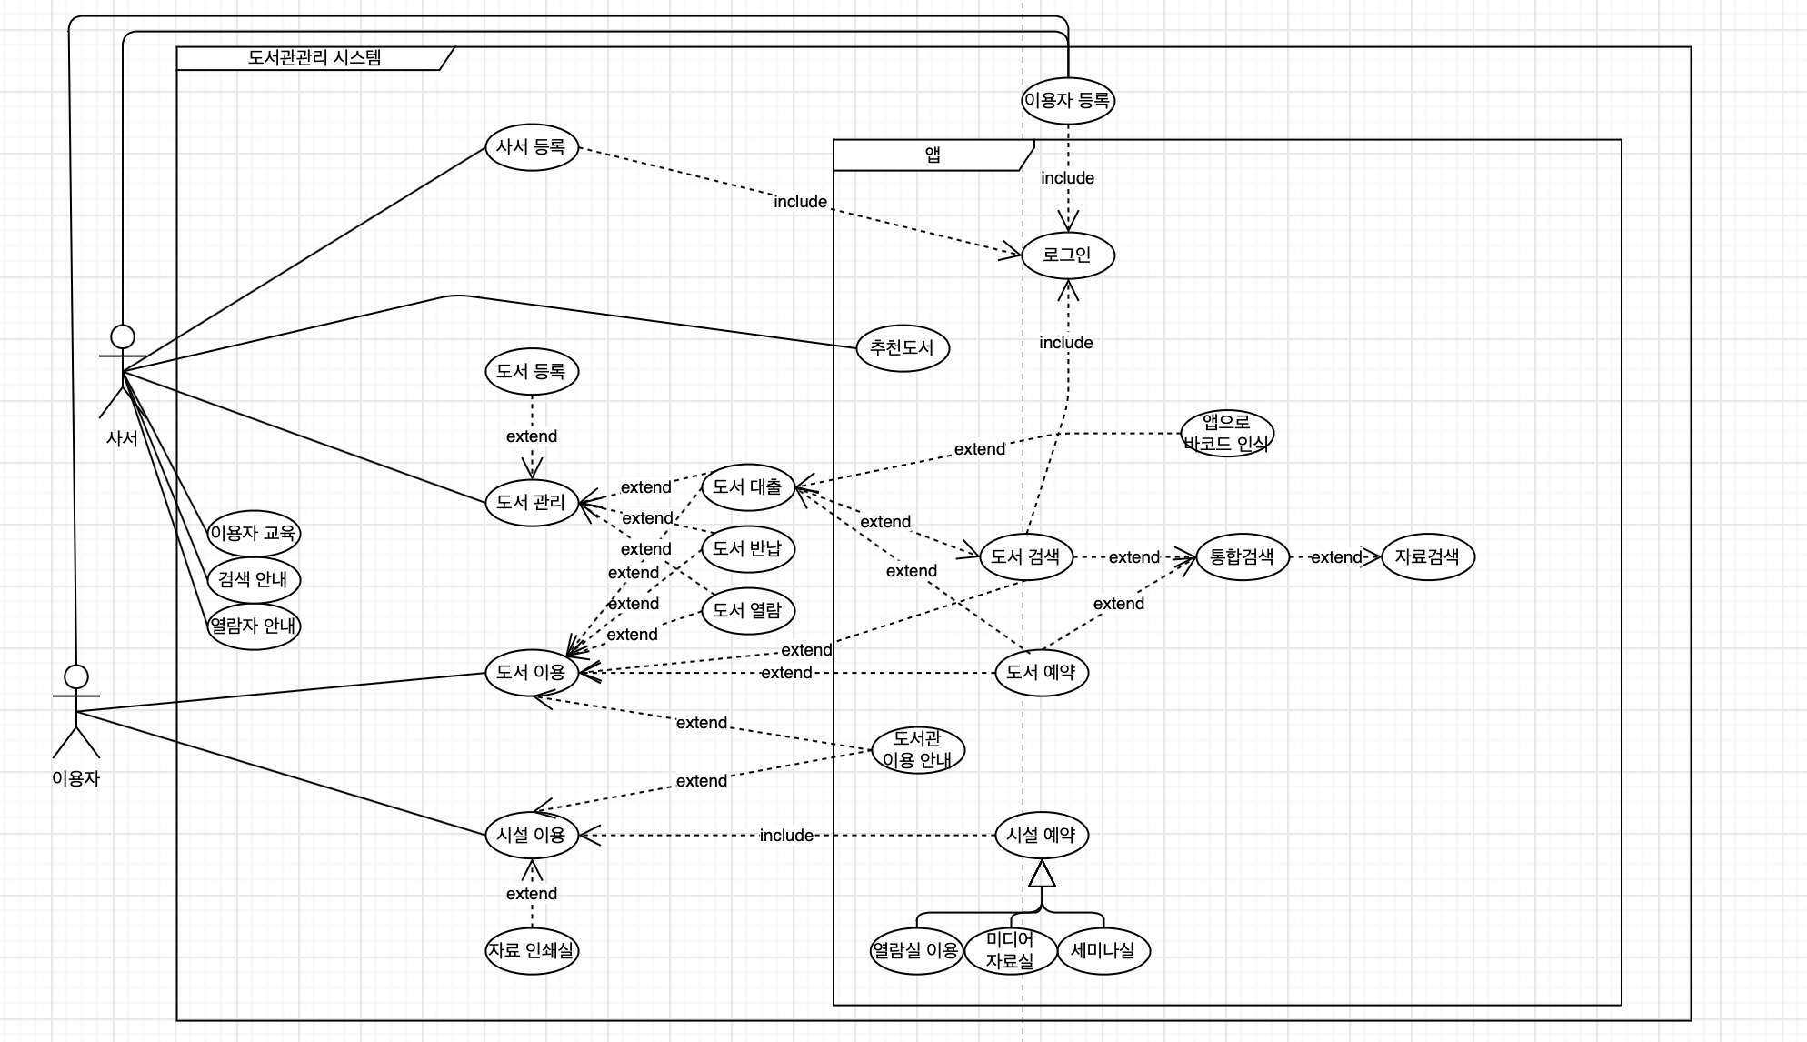

<시스템 아키텍처>
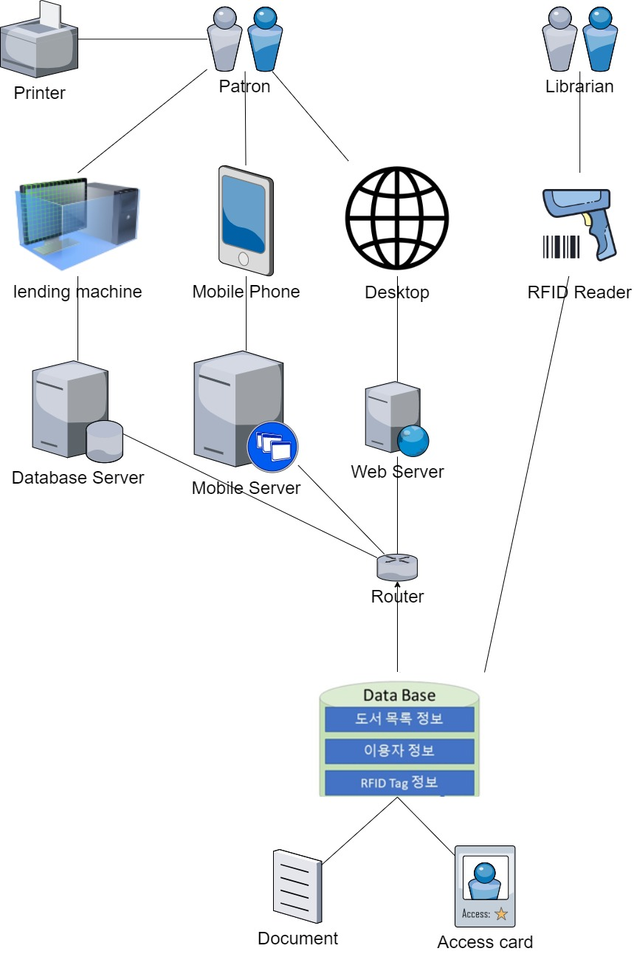
- 최상단에는 사용자들, 중간에는 인터페이스, 최하단에는 서버와 데이터베이스를 두었습니다.
또한 사용자가 사용할 수 있는 다양한 인터페이스들을 나열하여 그에 맞는 서버와 연결될 수 있도록 설계하였고, 서버와 데이터베이스 간에는 라우터를 사용하여 관리할 수 있도록 설계하였습니다.

